环翠楼街道
2017年政府信息公开工作年度报告

根据《中华人民共和国政府信息公开条例》（以下简称《条例》）和《山东省政府信息公开办法》（以下简称《办法》）的规定，现公布威海市环翠区环翠楼街道办事处2017年政府信息公开工作年度报告。本报告由概述、政府信息公开的组织领导和制度建设情况、2017年主动公开政府信息的情况、发布解读和回应社会关切以及互动交流情况、政府信息公开申报情况及提起的行政复议和行政诉讼的情况、政府信息公开平台建设及政府信息公开的收费、减免情况、政府信息公开工作存在的主要问题及改进情况等部分组成。
主要内容

本报告中所列数据的统计期限自2017年1月1日起至2017年12月31日止。本报告的电子版可在环翠政务网（http://www.huancui.gov.cn）下载。如对本报告有疑问，请与环翠楼街道办事处党政办公室联系（地址：同德路140号；邮编：264200；电话：0631—5223078；传真：0631—5861606）。
一、概述
2017年，我街道认真落实党的十八大和十八届三中、四中、五中、六中全会及十九大精神，深入贯彻习近平总书记系列重要讲话精神，在区委区政府的领导下，积极落实《中华人民共和国政府信息公开条例》（以下简称《条例》）、《山东省政府信息公开办法》（以下简称《办法》）及上级关于加强政府信息公开工作的相关文件要求，拓宽渠道，创新方式，规范程序、完善内容，强化培训，提高服务，保障了公民依法获取政府信息的权利，提高了行政工作的透明度和公信力。
二、政府信息公开的组织领导和制度建设情况
（一）明确分工、落实责任。街道根据领导班子实际调整情况，成立了政府信息公开工作领导小组，由党工委书记任组长，党工委副书记、办事处主任任副组长，负责重要公开信息最终审核；由党政办公室主任分管，负责日常审核，由党政办公室具体负责处理信息公开。每条信息的公开，必须经过编写、初审、终审三个环节，确保公开信息的安全性，防止泄密事件发生。

（二）完善制度，规范程序。街道将先前印发的《环翠楼街道政府信息公开指南》（以下简称《指南》）与实际工作中遇到的问题相结合，不断补充内容，更新方法，保证了《指南》的时效性和规范性。在日常工作中，严格按照《条例》、《办法》的要求，杜绝错报、瞒报现象；坚持“当日信息当日报”的原则，保障人民群众第一时获取信息；以公开信息的数量和质量作为标准，将信息公开加入到日常考核体系中，保障了信息公开工作的常态化。
三、2017年主动公开政府信息的情况
本年度，街道主动公开政府信息501条，同比增长55.1%，其中通过政府网站公开的信息数112条，微信共公众号公开144条，微博公开77条，公开信息主要涵盖党建工作、经济建设、精神文明、劳动保障、医疗计生、民政、社区建设等七个方面。

四、发布解读和回复社会关切以及互动交流情况
本年度，街道通过门户网站回应公众关注热点或提问19次，为来电来访群众提供免费法律咨询4000多人次。在收到问题后，第一时间调查反应情况是否属实，一经落实，立即联系相关部门进行协调解决，回复提问，并时刻关注事件进展。
五、政府信息公开申办情况及提起的行政复议和行政诉讼的情况
本年度，街道未收到政府信息公开申请，未收到政府信息公开行政复议和行政诉讼申请。
六、信息公开平台建设及政府信息公开的收费、减免情况
本年度，街道主要依靠环翠楼街道办事处门户网站、微信公众号、政务微博三个平台公开信息。
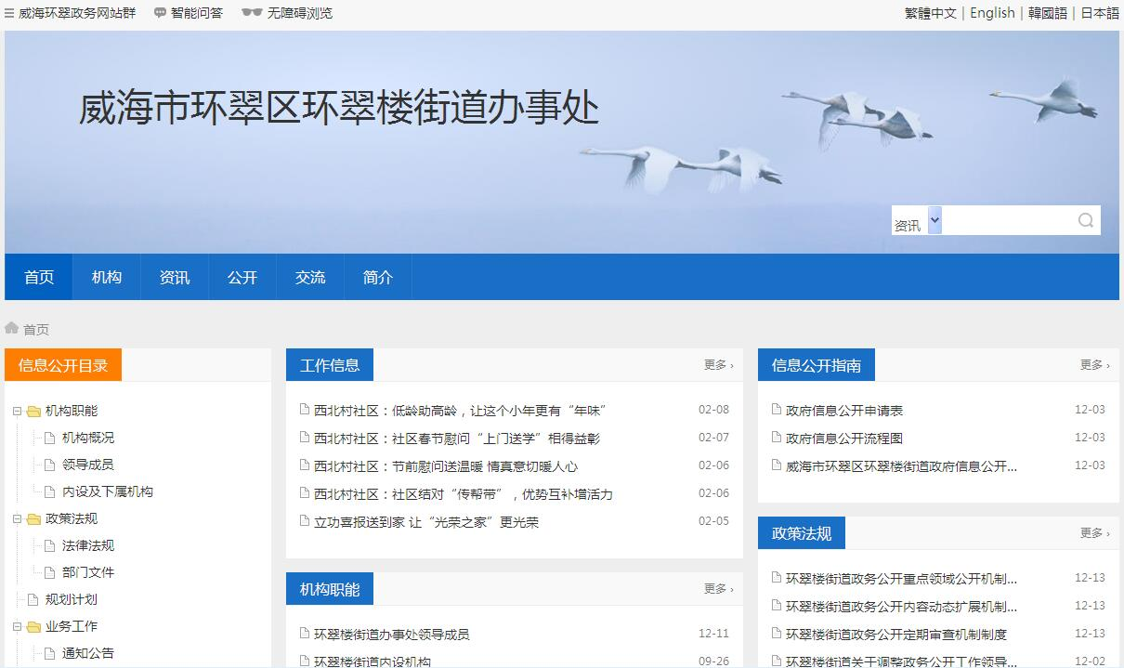
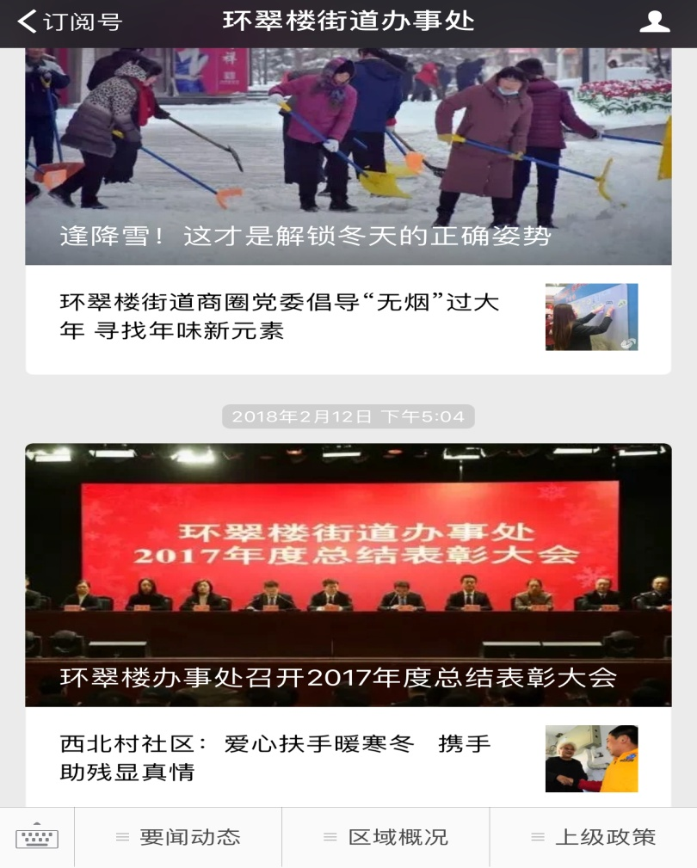
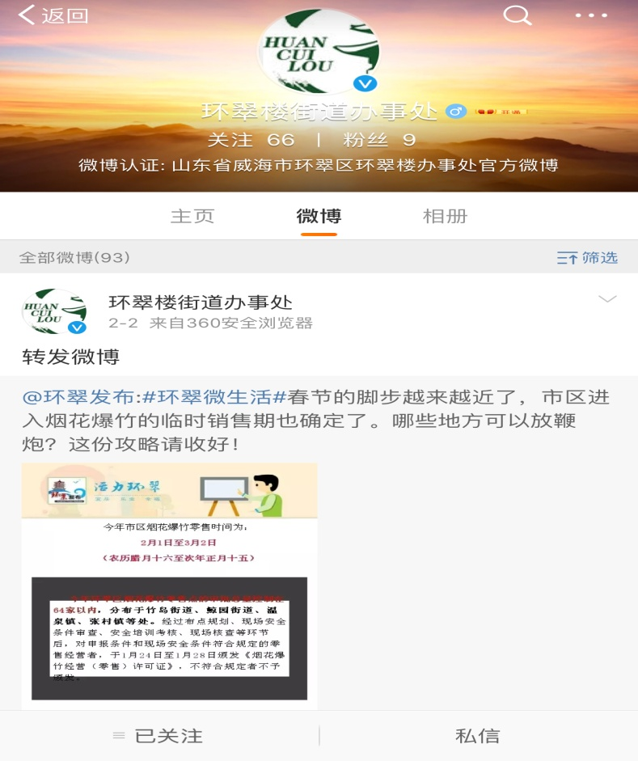

通过细分类别，编制索引，完善搜索功能，方便群众搜索、浏览网站。本年度，环翠楼街道办事处门户网站各类信息点击量25714次，较上一年有较大增长。

2017年年初投入使用的官方公众号累计浏览量为24426次，微博阅读量12635次。
在政府信息公开过程中，街道始终坚持为民、便民、利民的原则，对印刷、邮寄等费用，都予以减免。
七、政府信息公开工作存在的主要问题及改进情况
由于人员变动频繁，街道目前从事政府信息公开工作的只有一名兼职人员，日常工作繁重，在保证数量的同时难以兼顾质量；截至目前，微信公众号、微博两平台还在摸索阶段，还存在很多问题，例如关注订阅量不多，信息多以转发为主等；网站点击量虽较上年有大幅度提升，但与群众的互动不够。
针对以上存在问题，街道计划2018年加强政府信息公开业务培训工作，提高从事政府信息公开工作人员的业务能力；在发挥政府门户网站第一平台作用的同时，大力推广微信公众号和官方微博，提高阅读量，为公众提供多元化的信息获取渠道；加大宣传力度，提高民众政治参与度，真正把政府信息公开工作落实到实处，力争政府信息公开工作再上新台阶。

附件：政府信息公开工作情况统计表

环翠楼办事处
2017年3月8日

附件：
政府信息公开工作情况统计表
（2017年度）
单位名称：环翠楼街道办事处
统 计 指 标 | 单位 | 统计数
一、主动公开情况
（一）主动公开政府信息数（不同渠道和方式公开相同信息计1条） | 条 | 501
其中：主动公开规范性文件数 | 条 | 84
制发规范性文件总数 | 件 | 84
（二）通过不同渠道和方式公开政府信息的情况
1.政府公报公开政府信息数 | 条 | 0
2.政府网站公开政府信息数 | 条 | 112
3.政务微博公开政府信息数 | 条 | 77
4.政务微信公开政府信息数 | 条 | 144
5.其他方式公开政府信息数 | 条 | 84
二、回应解读情况（不同方式回应同一热点或舆情计1次）
（一）回应公众关注热点或重大舆情数（不同方式回应同一热点或舆情计1次） | 次 | 19
（二）通过不同渠道和方式回应解读的情况
1.参加或举办新闻发布会总次数 | 次 | 0
其中：主要负责同志参加新闻发布会次数 | 次 | 0
2.政府网站在线访谈次数 | 次 | 0
其中：主要负责同志参加政府网站在线访谈次数 | 次 | 0
3.政策解读稿件发布数 | 篇 | 0
4.微博微信回应事件数 | 次 | 19
5.其他方式回应事件数 | 次 | 0
三、依申请公开情况
（一）收到申请数 | 件 | 0
1.当面申请数 | 件 | 0
2.传真申请数 | 件 | 0
3.网络申请数 | 件 | 0
4.信函申请数 | 件 | 0
5.其他形式 | 件 | 0
（二）申请办结数 | 件 | 0
1.按时办结数 | 件 | 0
2.延期办结数 | 件 | 0
（三）申请答复数 | 件 | 0
1.属于已主动公开范围数 | 件 | 0
2.同意公开答复数 | 件 | 0
3.同意部分公开答复数 | 件 | 0
4.不同意公开答复数 | 件 | 0
其中：涉及国家秘密 | 件 | 0
涉及商业秘密 | 件 | 0
涉及个人隐私 | 件 | 0
危及国家安全、公共安全、经济安全和社会稳定 | 件 | 0
不是《条例》所指政府信息 | 件 | 0
法律法规规定的其他情形 | 件 | 0
5.不属于本行政机关公开数 | 件 | 0
6.申请信息不存在数 | 件 | 0
7.告知作出更改补充数 | 件 | 0
8.告知通过其他途径办理数 | 件 | 0
四、行政复议数量 | 件 | 0
（一）维持具体行政行为数 | 件 | 0
（二）被依法纠错数 | 件 | 0
（三）其他情形数 | 件 | 0
五、行政诉讼数量 | 件 | 0
（一）维持具体行政行为或者驳回原告诉讼请求数 | 件 | 0
（二）被依法纠错数 | 件 | 0
（三）其他情形数 | 件 | 0
六、被举报投诉数量 | 件 | 0
（一）维持具体行政行为数 | 件 | 0
（二）被纠错数 | 件 | 0
（三）其他情形数 | 件 | 0
七、向图书馆、档案馆等查阅场所报送信息数 | 条 | 0
（一）纸质文件数 | 条 | 0
（二）电子文件数 | 条 | 0
八、开通政府信息公开网站（或设立门户网站信息公开专栏）数 | 个 | 1
（一）市政府及其部门门户网站 | 个 | 0
（二）县（市、区）政府门户网站 | 个 | 0
（三）乡镇政府（街道办事处）门户网站 | 个 | 1
九、政府公报发行量
（一）公报发行期数 | 期 | 0
（二）公报发行总份数 | 份 | 0
十、设置政府信息查阅点数 | 个 | 1
（一）市政府及其部门 | 个 | 0
（二）县（市、区）政府及其部门 | 个 | 0
（三）乡镇政府（街道办事处） | 个 | 1
十一、查阅点接待人数 | 次 | 0
（一）市政府及其部门 | 次 | 0
（二）县（市、区）政府及其部门 | 次 | 0
（三）乡镇政府（街道办事处） | 次 | 0
十二、依申请公开信息收取的费用 | 万元 | 0
十三、机构建设和保障经费情况
（一）政府信息公开工作专门机构数 | 个 | 1
（二）从事政府信息公开工作人员数 | 人 | 1
1.专职人员数（不包括政府公报及政府网站工作人员数） | 人 | 0
2.兼职人员数 | 人 | 1
（三）政府信息公开专项经费（不包括用于政府公报编辑管理及政府网站建设维护等方面的经费） | 万元 | 0
十四、政府信息公开会议和培训情况
（一）召开政府信息公开工作会议或专题会议数 | 次 | 2
（二）举办各类培训班数 | 次 | 1
（三）接受培训人员数 | 人次 | 3
（注：各子栏目数总数要等于总栏目数量）

单位负责人： 黄 晨 审核人： 杨 林 填报人：徐承龙
联系电话： 5223078 填报日期：2017-3-8

